**Неделя истории и обществознания**

[**с 29.11.21г.   по  04.12.21г.**](http://school9-t.ucoz.com/otchet.zip)

|  |  |  |
| --- | --- | --- |
| Мероприятия | класс | дата |
| «Дольменная археологическая культура | 5 «А»  5 «Б» | Выставка дольменов в течении недели |
| «Дольменная археологическая культура | 5 «А»-1 «А»  5 «Б»-1 «Б» | Защита проектов, перед первоклассниками |
| Конкурс рисунков и кроссвордов | 6класс | в течении недели |
| «Реклама-двигатель торговли» | 7 «А»  7 «Б» | Круглый стол,  защита проектов,  29.11.21 |
| «Образование –выбор профессии» | 8 «А»  8 «Б» | Защита проектов,  29.11.21  03.12.21 |
| «Моя будущая профессия» | 8 «А»  - 4класс | Защита проектов, урок- театральное представление  02.12.21 |
| «Правовая грамотность» | 9 «А»  9 «Б» | Проектная деятельность, на уроках обществознания |

**Отчет о проведении предметной  недели по истории и обществознания .**

[**с 29.11.21г.   по  04.12.21г.**](http://school9-t.ucoz.com/otchet.zip)

Предметная неделя по **истории и обществознанию** открылась днем рисунка «Дом, в котором мы живем», «историография - кроссворды»,выставка дольменов- в этом красочном мероприятии приняли участие учащиеся 1-4 и 5-9 классов школы. Очень сложно пришлось в отборе лучших работ, которые украсили стенд в школе.  Языком ярких красок фломастеров и карандашей  дети рассказали, как они любят свой край, ценят историческое прошлое всех народов мира.   В форме устного интервьюирования   учитель Ковтун С.В. заложила идею  заинтересовать и привлечь учащихся 5 – 9 классов  к исследовательской работе по предметам история и обществознание.  С этой целью детям было предложено сделать проекты в рамках недели- «Реклама - двигатель прогресса», «Исторический кроссворд», «Дольмен -каменное святилище», «Моя профессия-…», составить вопросники « станичная почемучка» для жителей своего поселения   и узнать из первых уст, что им известно из истории станицы разных периодов времени.

Для того чтобы научить любить свою Малою родину Кубань, надо ежедневно соприкасаться с различными сторонами жизни края. В связи с этим в рамках недели были проведены открытые мероприятия между 1-мы и 5-ми классами, где бывшие учителя нынешнего 5 класса просматривали процесс преемственности в 5 классе, а учащиеся 5 класса выступали в роли учителей и наставников малышам первоклассникам. по завершению мероприятия начальные классы ушли с осознанием удивителельных находок на территории Кубани и сопричастности исторического наследия. 5 классы защитили проекты ,закрепили знания ранее изученного. Выстроили нити- взаимосвязей между начальной школой и средним звеном. Учащиеся 5-х классов почувствовали себя повзрослевшими, способных нести ответственность, передавать информацию ранее изученного материала.

Так же в рамках недели было проведенно открытое-теотрализованное представление «Моя профессия».Выступали учащиеся 8 «А» класса перед учениками 4 «А»,защита проектов с целью  развивать представление о **профессиях**, обогащение и пополнение словарного запаса слов; развитие воображения, мышления, навыков словообразования, развивать наблюдательность, умение обобщать увиденное, побуждать сделать, что-  либо полезное для блага людей.

В 7 классах проведены круглые столы по теме «Реклама- двигатель прогресса», Цель: Изучить и узнать какова роль и значение рекламы в современной экономике. Задачи:   Изучить сущность, понятия, цели и задачи рекламы;    Проследить за историей развития рекламного рынка;    Выяснить как реклама влияет на человека;    Изучить какие виды рекламы существуют. Определить - что Реклама является важным составляющим экономики и способствует регулированию рыночной системы.

В 9-х классах проведена работа по «Правовой грамотности», «Конституция РФ»  помочь учащимся осознать социальную, практическую и личностную значимость данной темы; воспитывать уважение к истории РФ и Основному Закону страны - Конституции РФ;

**Задачи:-**организовать деятельность учащихся по изучению и первичному закреплению понятий: Конституция, Федеральное собрание, Совет Федераций, Государственная Дума, конституционные права и обязанности человека;- создать условия по обеспечению у школьников умений анализировать, выделять главное в познавательном объекте;- содействовать развитию у детей умений общаться, вести спор, уважать  чужое мнение.

Ответственная за подготовку и проведения -  учитель истории и обществознания   Ковтун С.В.

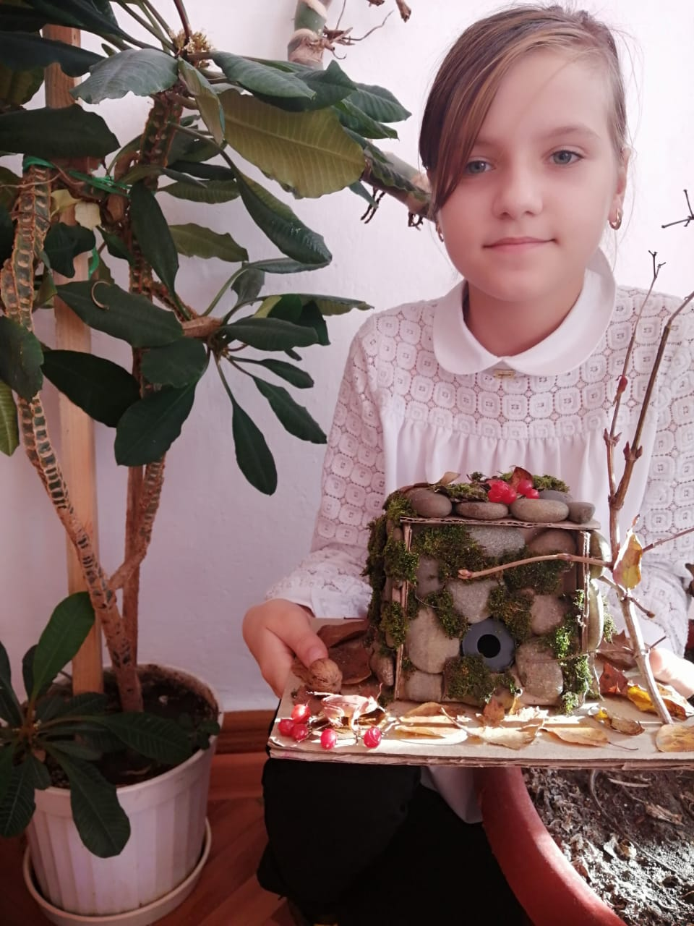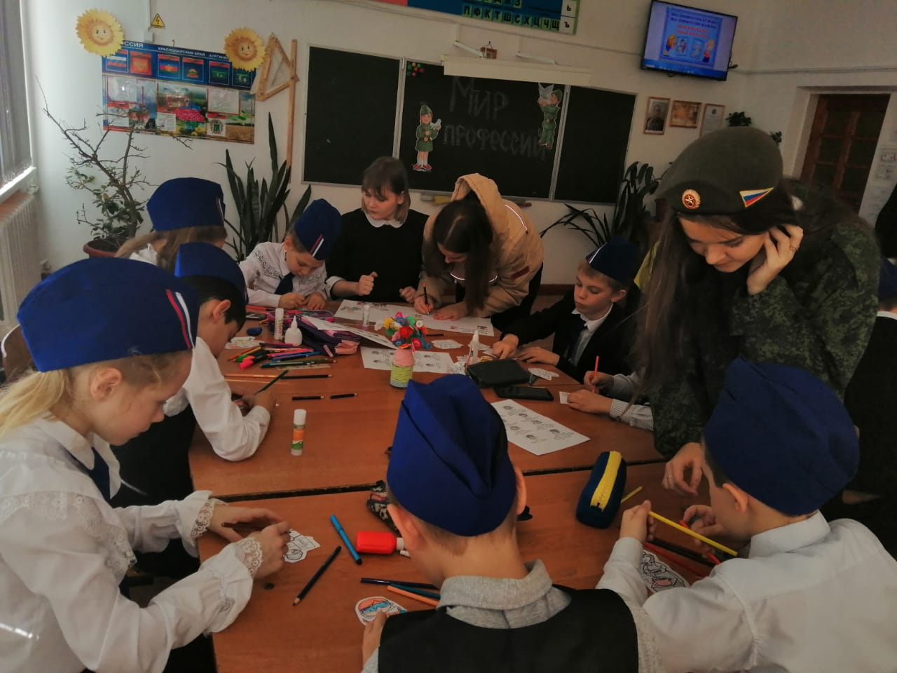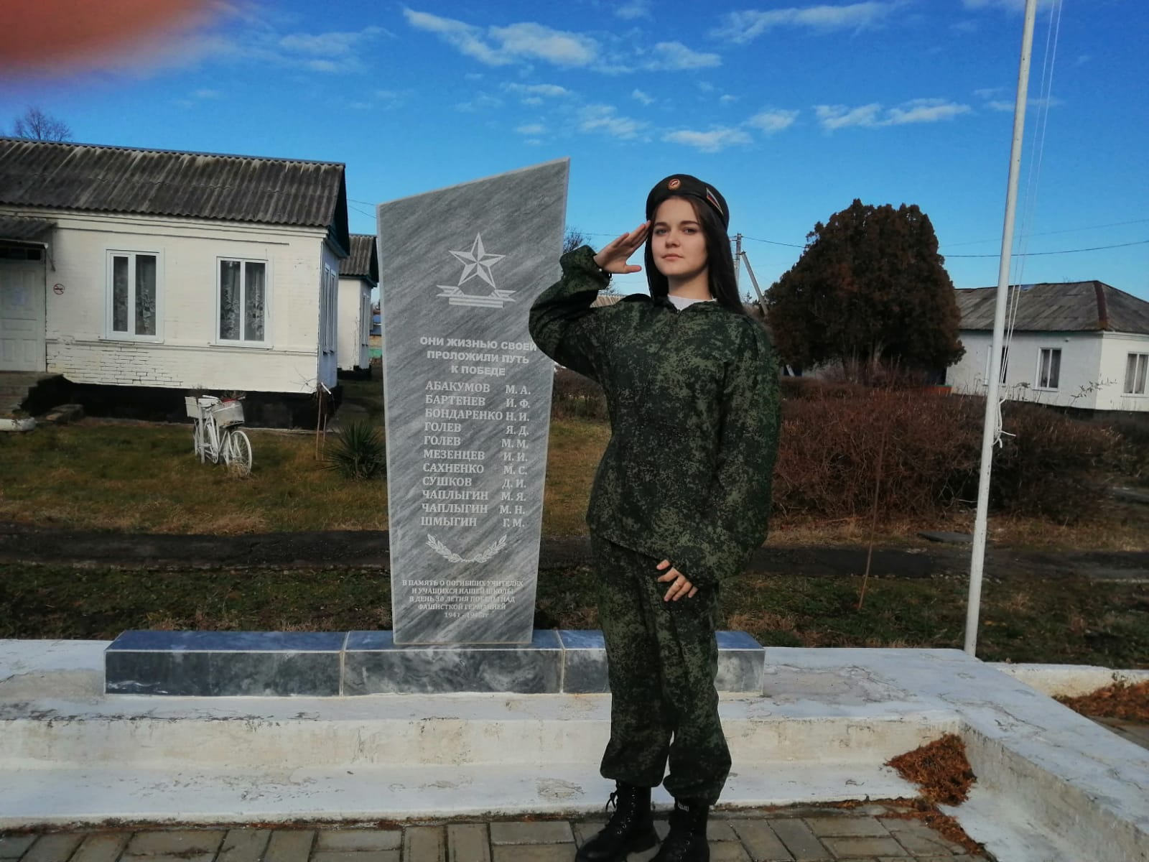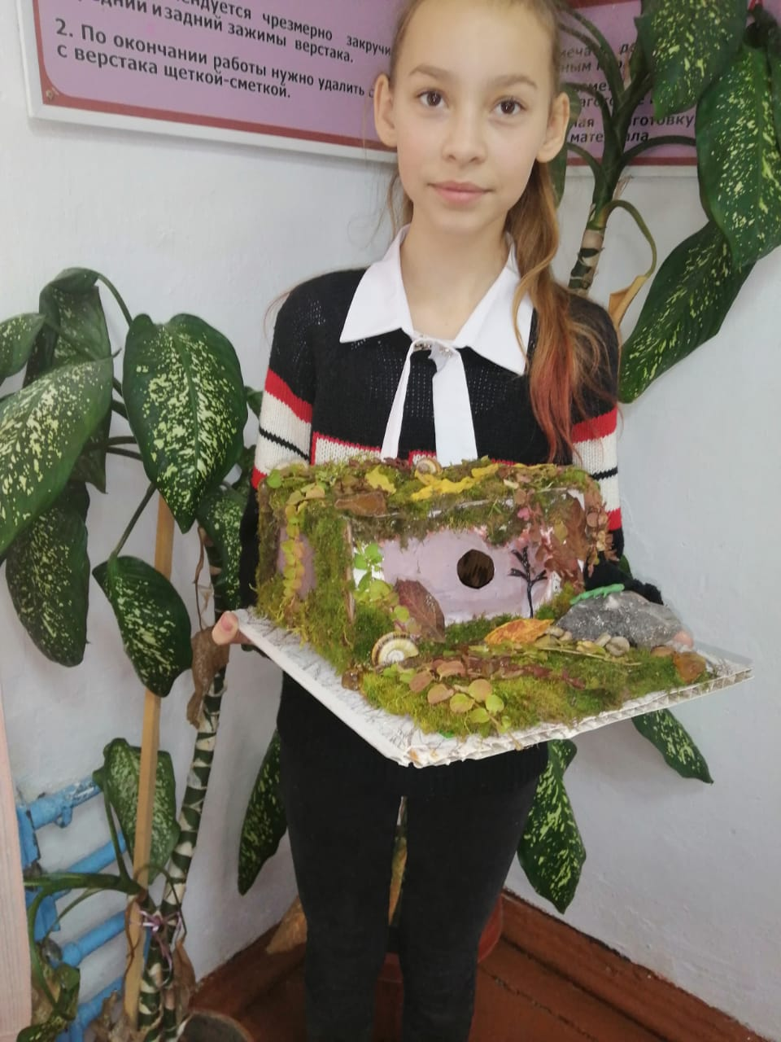Неделя истории ,

Обществознания с [**с29.11.21г.   по  04.12.21г.**](http://school9-t.ucoz.com/otchet.zip)